第六章 C++中的函数

函数让代码变得更加简洁。

——闫学灿

1. 函数基础

一个典型的函数定义包括以下部分：返回类型、函数名字、由0个或多个形参组成的列表以及函数体。

* 1. 编写函数

我们来编写一个求阶乘的程序。程序如下所示：

int fact(int val)

{

int ret = 1;

while (val > 1)

ret \*= val -- ;

return ret;

}

函数名字是fact，它作用于一个整型参数，返回一个整型值。return语句负责结束fact并返回ret的值。

* 1. 调用函数

int main()

{

int j = fact(5);

cout << "5! is " << j << endl;

return 0;

}

函数的调用完成两项工作：一是用实参初始化函数对应的形参，二是将控制权转移给被调用函数。此时，主调函数的执行被暂时中断，被调函数开始执行。

* 1. 形参和实参

实参是形参的初始值。第一个实参初始化第一个形参，第二个实参初始化第二个形参，依次类推。形参和实参的类型和个数必须匹配。

fact(“hello”); // 错误：实参类型不正确

fact(); // 错误：实参数量不足

fact(42, 10, 0); // 错误：实参数量过多

fact(3.14); // 正确：该实参能转换成int类型，等价于fact(3);

形参也可以设置默认值，但所有默认值必须是最后几个。当传入的实参个数少于形参个数时，最后没有被传入值的形参会使用默认值。

* 1. 函数的形参列表

函数的形参列表可以为空，但是不能省略。

void f1() {/\* …. \*/} // 隐式地定义空形参列表

void f2(void) {/\* … \*/} // 显式地定义空形参列表

形参列表中的形参通常用逗号隔开，其中每个形参都是含有一个声明符的声明。即使两个形参的类型一样，也必须把两个类型都写出来：

int f3(int v1, v2) {/\* … \*/} // 错误

int f4(int v1, int v2) {/\* … \*/} // 正确

* 1. 函数返回类型

大多数类型都能用作函数的返回类型。一种特殊的返回类型是void，它表示函数不返回任何值。函数的返回类型不能是数组类型或函数类型，但可以是指向数组或者函数的指针。

* 1. 局部变量、全局变量与静态变量

局部变量只可以在函数内部使用，全局变量可以在所有函数内使用。当局部变量与全局变量重名时，会优先使用局部变量。

1. 参数传递
   1. 传值参数

当初始化一个非引用类型的变量时，初始值被拷贝给变量。此时，对变量的改动不会影响初始值。

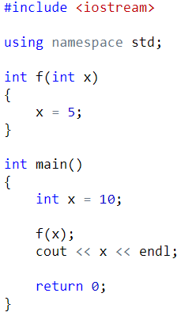

* 1. 传引用参数

当函数的形参为引用类型时，对形参的修改会影响实参的值。使用引用的作用：避免拷贝、让函数返回额外信息。

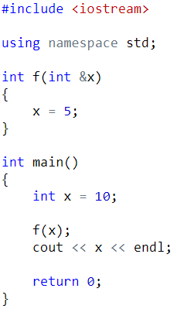

* 1. 数组形参

在函数中对数组中的值的修改，会影响函数外面的数组。

一维数组形参的写法：

// 尽管形式不同，但这三个print函数是等价的

void print(int \*a) {/\* … \*/}

void print(int a[]) {/\* … \*/}

void print(int a[10]) {/\* … \*/}

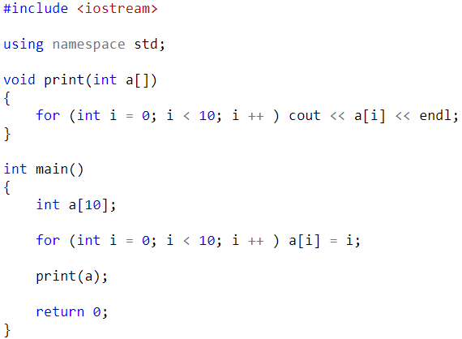

多维数组形参的写法：

// 多维数组中，除了第一维之外，其余维度的大小必须指定

void print(int (\*a)[10]) {/\* … \*/}

void print(int a[][10]) {/\* … \*/}

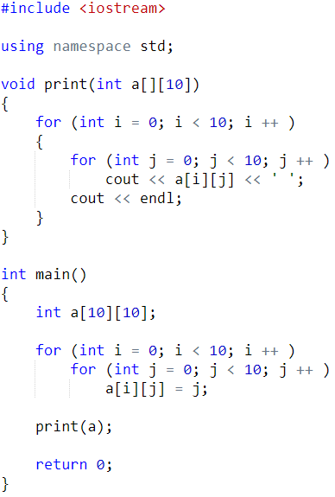

1. 返回类型和return语句

return 语句终止当前正在执行的函数并将控制权返回到调用该函数的地方。return语句有两种形式：

return;

return *expression*;

* 1. 无返回值函数

没有返回值的return语句只能用在返回类型是void的函数中。返回void的函数不要求非得有return语句，因为在这类函数的最后一句后面会隐式地执行return。

通常情况下，void函数如果想在它的中间位置提前退出，可以使用return语句。return的这种用法有点类似于我们用break语句退出循环。

void swap(int &v1, int &v2)

{

// 如果两个值相等，则不需要交换，直接退出

if (v1 == v2)

return;

// 如果程序执行到了这里，说明还需要继续完成某些功能

int tmp = v2;

v2 = v1;

v1 = tmp;

// 此处无须显示的return语句

}

* 1. 有返回值的函数

只要函数的返回类型不是void，则该函数内的每条return语句必须返回一个值。return语句返回值的类型必须与函数的返回类型相同，或者能隐式地转换函数的返回类型。

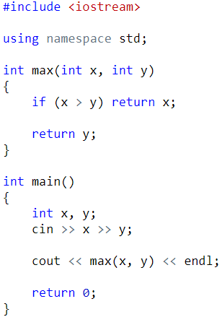

1. 函数递归

在一个函数内部，也可以调用函数本身。

